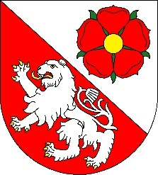 | MĚSTO VESELÍ NAD LUŽNICÍ  Zastupitelstvo města Veselí nad Lužnicí

Obecně závazná vyhláška města Veselí nad Lužnicí
k zabezpečení místních záležitostí veřejného pořádku

Zastupitelstvo města Veselí nad Lužnicí se na svém zasedání dne 14.12.2022 usnesením č. 46/2/22 usneslo vydat na základě § 10 písm. a), b), c) a d), § 84 odst. 2 písm. h) zákona č. 128/2000 Sb., o obcích (obecní zřízení), ve znění pozdějších předpisů, a na základě § 24 odst. 2 zákona č. 246/1992 Sb., na ochranu zvířat proti týrání, ve znění pozdějších předpisů, tuto obecně závaznou vyhlášku (dále též jen „vyhlášku“) :

Čl. 1
Cíl a předmět vyhlášky

- Cílem této vyhlášky je vytvoření opatření směřujících k zabezpečení některých místních záležitostí veřejného pořádku, zejména ochrany bezpečnosti, zdraví, majetku a čistoty veřejného prostranství na území města Veselí nad Lužnicí.
- Předmětem této vyhlášky je regulace činností, které by mohly narušit veřejný pořádek ve městě, čistotu veřejného prostranství a životní prostředí nebo být v rozporu s dobrými mravy.

Čl. 2
Základní pojmy
Pro účely této vyhlášky se rozumí:

- Veřejné prostranství - všechna náměstí, ulice, tržiště, chodníky, veřejná zeleň, parky a další prostory přístupné každému bez omezení, tedy sloužící obecnému užívání, a to bez ohledu na vlastnictví k tomuto prostoru⁾.
- Veřejná zeleň - živé rostliny rostoucí na veřejném prostranství, na jejichž ochraně a pěstování existuje veřejný zájem; zejména pak pravidelně udržovaná zeleň (např. uliční zeleň, zeleň na náměstích, sídlištní zeleň, zeleň v parcích a na dalších veřejně přístupných místech). Veřejná zeleň je tvořena stromy, keři, mobilní zelení, květinovou výsadbou, trávníkovými plochami, půdokryvnými rostlinami apod. .
- Plocha veřejné zeleně - plocha s veřejnou zelení i plocha bez veřejné zeleně, která je pro růst veřejné zeleně určena (např. zrekultivované plochy nově oseté veřejnou zelení, plochy, na kterých byla veřejná zeleň zničena avšak veřejným zájmem je její opětovný vzrůst apod.). Za plochy veřejné zeleně se nepovažují plochy se zpevněným povrchem, a to ani v případě, kdy na takové ploše rostou živé rostliny (např. plochy zpevněné pro chůzi chodců, jízdu a odstavování vozidel, uložení materiálu apod.).
- Veřejná produkce - pořádání veřejnosti přístupných sportovních a kulturních podniků, včetně tanečních zábav, diskoték, s hudbou živou i reprodukovanou, konaných na veřejném prostranství v rámci území města.
- Území města - území tvořené katastrálními územími:
- Veselí nad Lužnicí
- Horusice

Čl. 3
Vymezení činností, které by mohly narušit veřejný pořádek ve městě
nebo být v rozporu s dobrými mravy, ochranou bezpečnosti, zdraví a majetku

Činnostmi, které by mohly ve Veselí nad Lužnicí (dále jen „město“) narušit veřejný pořádek nebo být v rozporu s dobrými mravy, ochranou bezpečnosti, zdraví a majetku jsou:

- pořádání veřejných produkcí,
- pohyb psů po veřejných prostranstvích,
- užívání veřejné zeleně a ploch veřejné zeleně,
- vylepování plakátů, reklam, inzerátů.

Čl. 4

Pořádání veřejných produkcí

- Veřejné produkce lze pořádat na území města
- v pátek, v sobotu a v den, po kterém následuje den pracovního klidu, v době od 8:00 hodin příslušného kalendářního dne do 24:00 hodin téhož příslušného kalendářního dne;
- v ostatních dnech v době od 8:00 hodin příslušného kalendářního dne do 22:00 hodin příslušného kalendářního dne.
- Pořadatel veřejné produkce je povinen oznámit Městskému úřadu Veselí nad Lužnicí, nejpozději devět pracovních dní před jejím konáním:
- jméno, příjmení, datum narození, adresu místa trvalého pobytu a adresu bydliště, je-li odlišná od místa trvalého pobytu pořadatele; je-li pořadatelem právnická osoba, název či obchodní firmu, sídlo a označení osoby, která za tuto právnickou osobu jedná,
- označení druhu podniku, dobu a místo konání včetně údaje o jeho počátku a ukončení,
- předpokládaný počet účastníků tohoto podniku,
- počet osob zajišťujících pořadatelskou službu a způsob jejich označení,
- údaje o osobě pověřené pořadatelem podniku k osobní spolupráci s orgány veřejné moci, pokud pořadatel podniku tuto osobu určí,
- údaje o osobách, které poskytly k užívání pozemek nebo stavbu, kde se má podnik konat,
- lhůtu, ve které zajistí úklid místa konání podniku, a způsob tohoto úklidu, jde-li o místa, která nejsou určena a zřízena pro pořádání uvedených podniků,
- způsob zajištění obecných povinností při nakládání s odpady vzniklými při pořádání akce,
- způsob zajištění podmínek stanovených zvláštními právními předpisy v oblasti požární ochrany.

Čl. 5

Pravidla pro pohyb psů na veřejných prostranstvích

a vymezení prostor pro volné pobíhání psů

- Osoba, která psa doprovází, je povinna:
- na veřejném prostranství, které se nachází v zastavěném území města (intravilán) graficky vyznačeném v Příloze č. 1 této vyhlášky, vést psa na vodítku, s výjimkou prostor pro volné pobíhání psů dle odst. 3 tohoto článku;
- vést psa na vodítku na stezce bývalé železniční tratě od ulice Karla IV. k vlakové zastávce a na cyklostezce vedoucí od vlakové zastávky do Horusic (grafické znázornění v Příloze č. 2);
- zabránit vstupu psa na plochy určené k hraní dětí vymezené v Příloze č. 3 této vyhlášky;
- zabránit vstupu psa a koupání psa v prostorách hlavní pláže a pláže u občerstvení Veselských pískoven (viz. Příloha č. 4);
- neprodleně odstranit nečistoty (exkrementy) způsobené psem na veřejném prostranství.

- Ustanovení odst. 1 písm. a) , b), c) a d) tohoto článku se nevztahuje na služební psy při jejich použití podle zvláštních předpisů a dále na psy určené k doprovodu nevidomých osob (a to i v období jejich výcviku za tímto účelem).

- Pro volné pobíhání psů je určen v zastavěném území města (intravilánu) prostor, který je graficky vyznačený do mapy v Příloze č. 5 a 6 této vyhlášky. Tvoří jej:
- náplavka Bechyňského potoka, pravý břeh – ul. Blatská,
- náplavka Bechyňského potoka, levý břeh – ul. Na Potoce,
- náplavka Nežárky, pravý břeh – Alešovo nábřeží, Foglarovo nábřeží,
- náplavka Nežárky, levý břeh – ul. Hamerská.

- Při volném pobíhání psa v prostoru vymezeném pro volné pobíhání musí být tento pes pod trvalým dohledem osoby, která psa doprovází.

Čl. 6

Zvláštní užívání veřejné zeleně a ploch veřejné zeleně

- Je zakázáno vjíždět motorovými vozidly do veřejné zeleně a ploch veřejné zeleně na území města včetně jeho místních částí. Tento zákaz se nevztahuje na obslužné, údržbové a pěstitelské činnosti vykonávané v rámci běžné údržby veřejné zeleně, na vozidla složek integrovaného záchranného systému (vč. městské policie).

- Je zakázáno provádět jakékoliv úpravy nebo výsadby na veřejné zeleni bez souhlasu vlastníka či správce veřejné zeleně.

- Je zakázáno vstupování na květinové záhony.

Čl. 7

Pravidla pro vylepování plakátů

- Vylepování a jiné umísťování plakátů, letáků, inzerátů, obchodních nabídek a jiných oznámení na budovách a ostatním majetku města (např. lavičkách, odpadkových nádobách, sloupech veřejného osvětlení, veřejné zeleni) je zakázáno.

- K vylepování plakátů, letáků, inzerátů, obchodních nabídek a jiných oznámení jsou vyhrazené z majetku města pouze městské plakátovací plochy (viz Příloha č. 7), kde je toto povoleno pouze prostřednictvím městem pověřené fyzické nebo právnické osoby.

Čl. 8

Sankce

Porušení této vyhlášky se posuzuje podle zvláštních předpisů.

Čl. 9
Závěrečná ustanovení

- Zrušuje se Obecně závazná vyhláška města Veselí nad Lužnicí č. 6/2020 ze dne 24.06.2020, k zabezpečení místních záležitostí veřejného pořádku města Veselí nad Lužnicí.

- Tato vyhláška nabývá účinnosti patnáctým dnem po jejím vyhlášení.

Ing. Vít Rada, MPA RNDr. Ladislav Sýkora
starosta místostarosta

Příloha č. 1 - Vymezení zastavěného území (intravilánu) města
a)
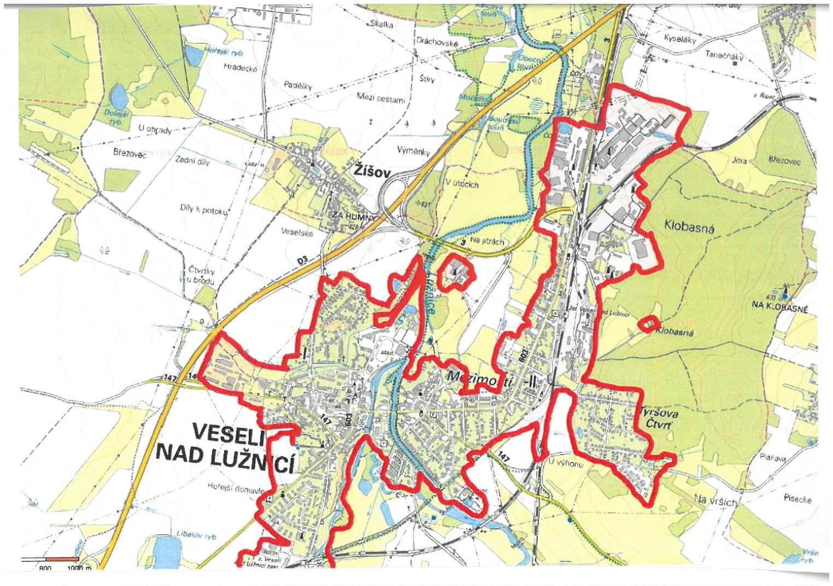

b)
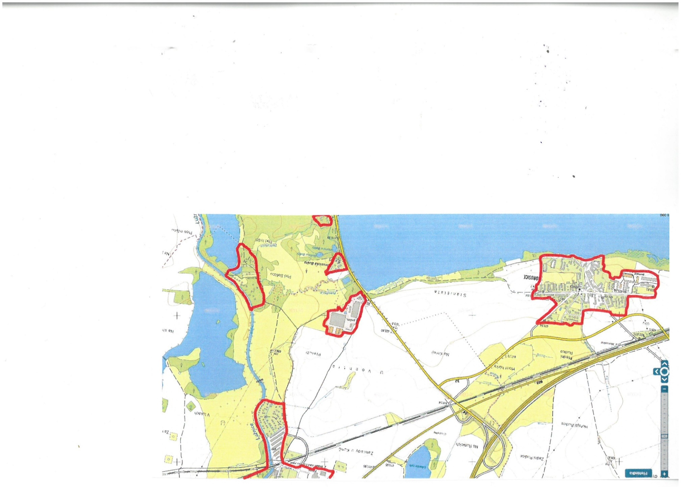

Příloha č. 2 – Zákaz volného pobíhání psů - pohyb psů pouze na vodítku (stezka, cyklostezka)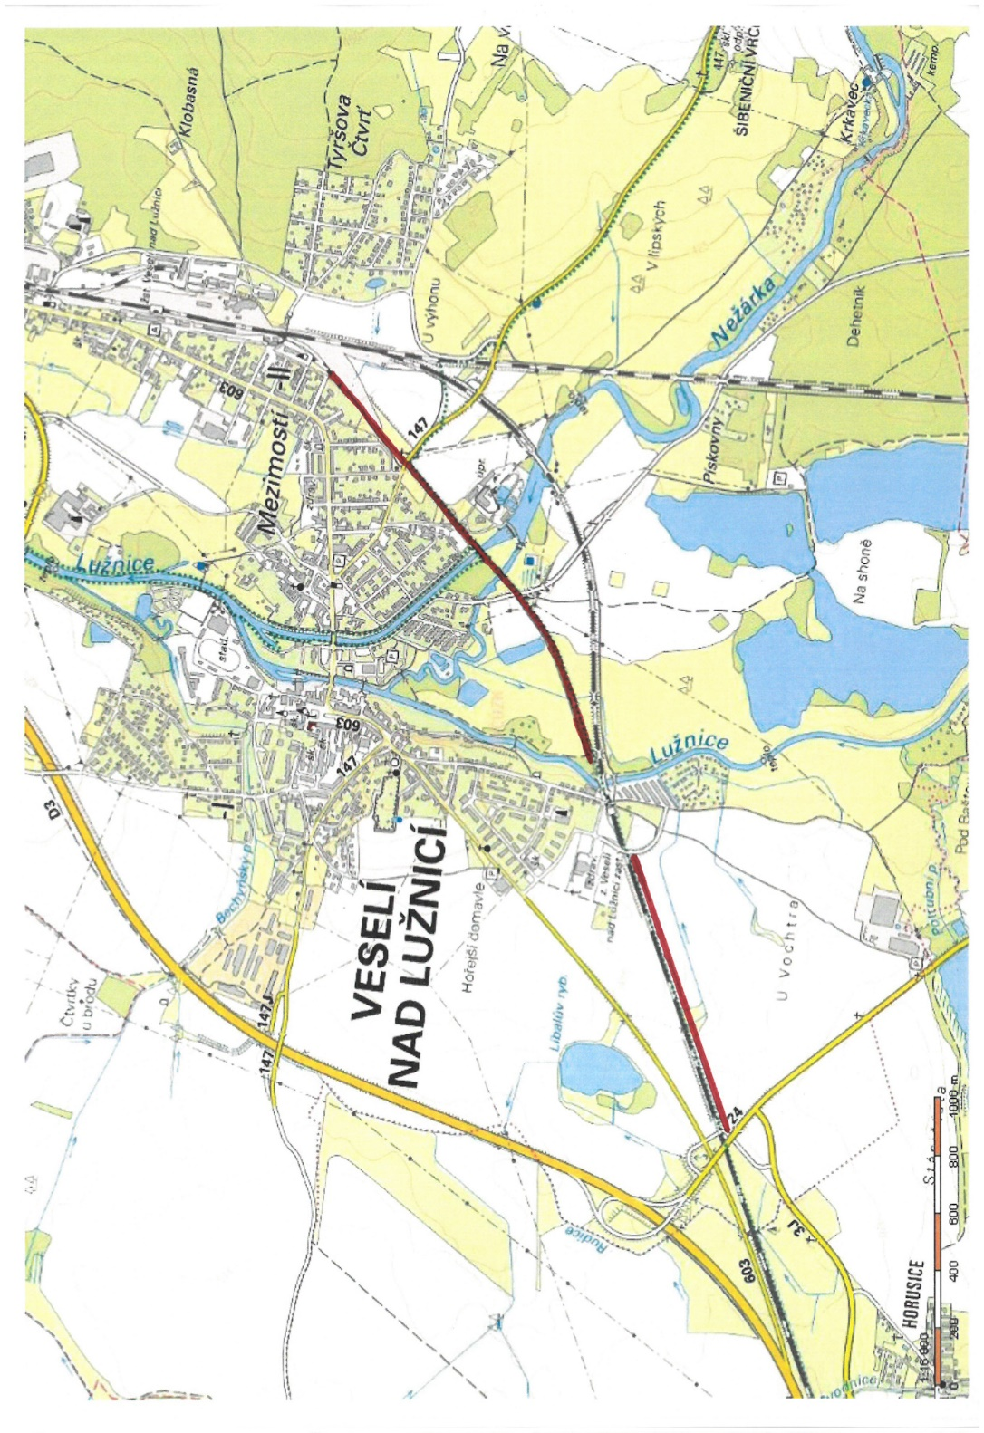

Příloha č. 3 – Vymezení ploch určených k hraní dětí, na které je zakázán vstup psa (dětská hřiště)

- Blatské sídliště – parc. č. 565/41, 565/42, 565/4
- Sportovní areál u bufetu – parc. č. 659/64
- ul. Pod Markem – ul. Ak. Bydžovského – parc. č. 2556/95
- zástavba pod hřbitovem – parc. č. 2665/52
- Blatské sídliště za sportovní halou – parc. č. 60/1
- ul. Na Pískách – parc. č. 1966/1, 2016/7
- ul. Husova – parc. č. 1930/4
- ul. U Družstva – parc. č. 1737/8
- ul. K. H. Máchy – parc. č. 3522/1
- Horusice – parc. č. 2261/3, 2261/7

Příloha č. 4 – Zákaz vstupu se psy, zákaz koupání psů (Veselské pískovny – pláž u občerstvení a hlavní pláž)
Prostor pro zákaz vstupu psů je vymezen písečnou plochou mezi vodní plochou a Naučnou stezkou Veselské pískovny v prostoru na mapách graficky vyznačeném. Zákaz koupání psů pak platí v částech bezprostředně přiléhajících k této ploše.
- Pláž u občerstvení
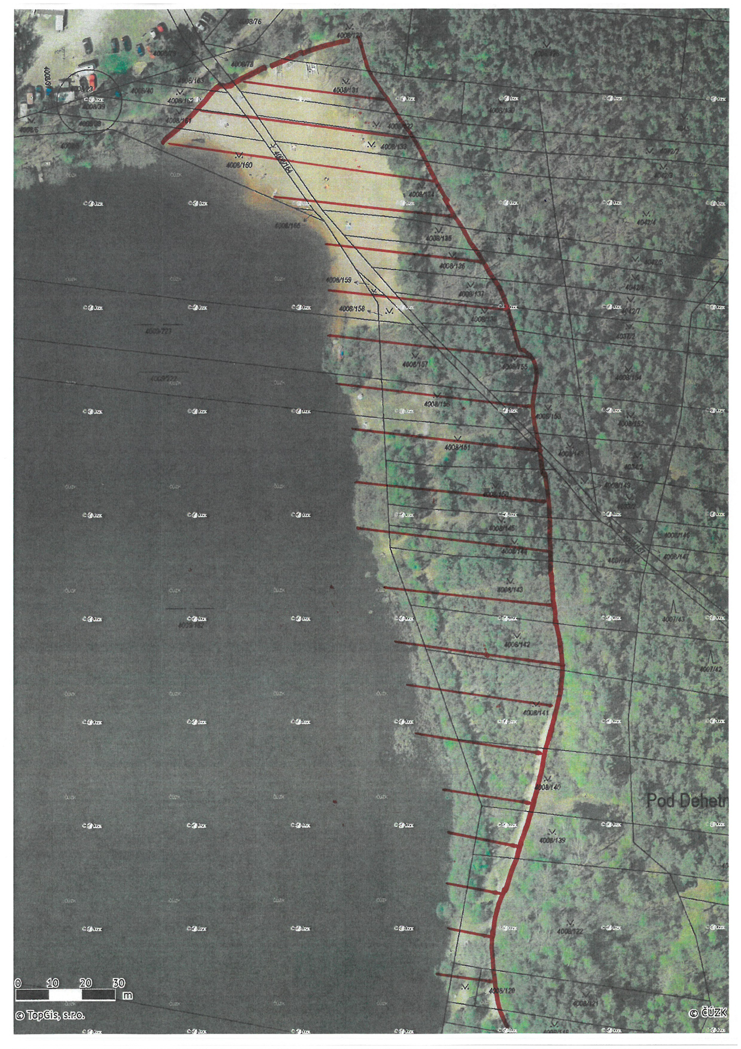

- Hlavní pláž

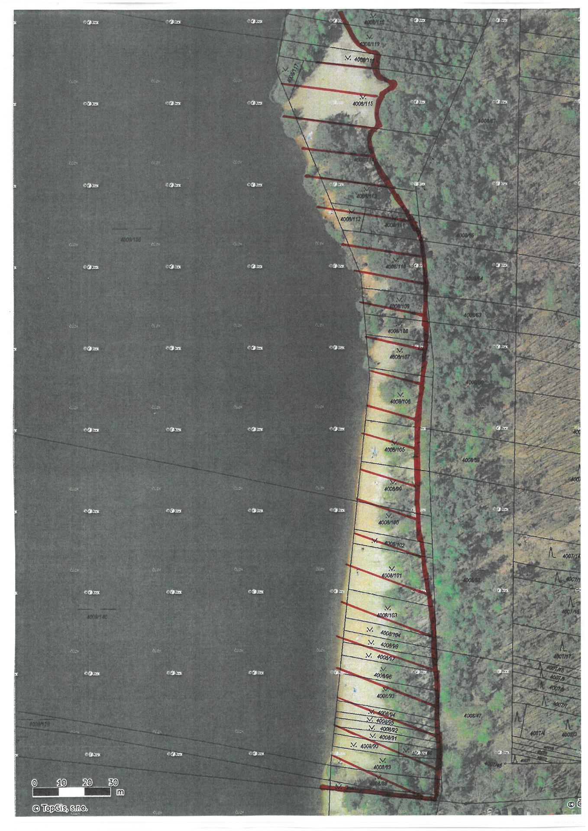

Příloha č. 5 – Prostor pro volné pobíhání psů - náplavka Bechyňského potoka
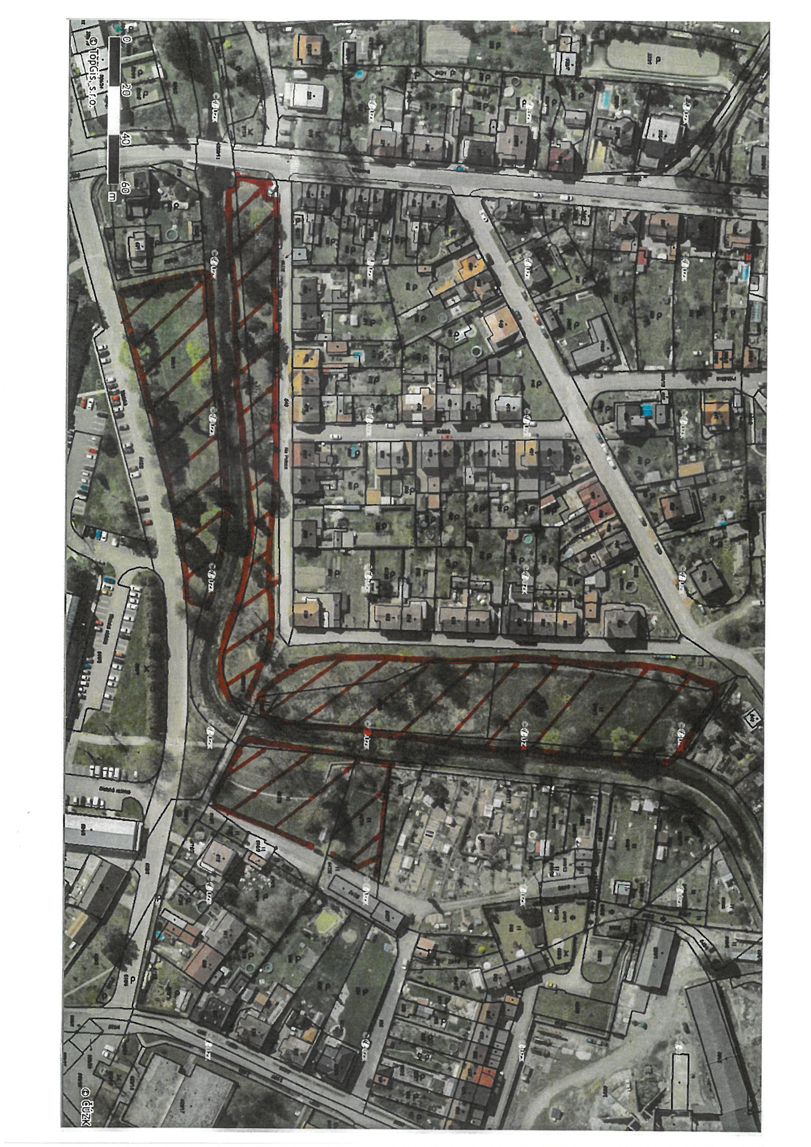

Příloha č. 6 – Prostor pro volné pobíhání psů - náplavka Nežárky

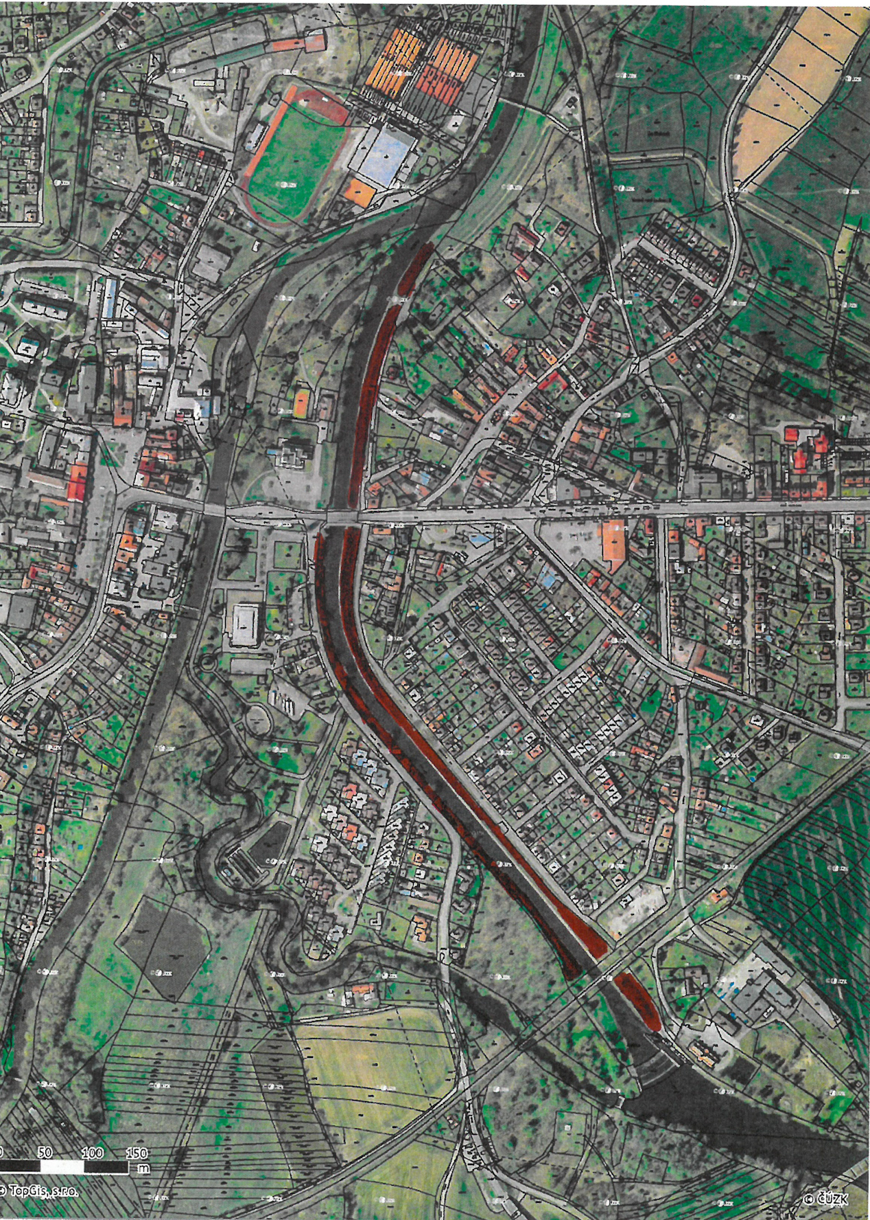

Příloha 7 – Plochy v majetku města Veselí nad Lužnicí určené k vylepování plakátů

- náměstí T. G. Masaryka – parc. č. 4356, k.ú. Veselí nad Lužnicí
- Blatské sídliště – parc. č. 565/2, k.ú. Veselí nad Lužnicí
- parkoviště u prodejny COOP Jednota – parc. č. 60/1, k.ú. Veselí nad Lužnicí
- ul. Sokolská, před sportovní halou – parc. č. 659/19, k.ú. Veselí nad Lužnicí
- ul. Weisova – parc. č. 319, k.ú. Veselí nad Lužnicí
- ul. Pod Markem – parc. č. 2556/95, k.ú. Veselí nad Lužnicí
- ul. A. Jiráska, u restaurace Trilobit – parc. č. 2421/1, k.ú. Veselí nad Lužnicí
- Třída Čs. armády, autobusová zastávka a stánek občerstvení – parc. č. 2246/1, k.ú. Veselí nad Lužnicí
- Třída Čs. armády, restaurace U Faflů – parc. č. 1961, k.ú. Veselí nad Lužnicí
- Ul. Nádražní naproti vchodu do haly nádraží – parc. č. 1051/4, k.ú. Veselí nad Lužnicí
- Křižovatka ul. Riegrova – ul. Pod Rafandou – parc. č. 1359/2, k.ú. Veselí nad Lužnicí

§ 34 zákona č. 128/2000 Sb., o obcích ( obecní zřízení), ve znění pozdějších předpisů
fyzická osoba např. chovatel psa, vlastník psa či jiná doprovázející osoba
Zákon .č. 239/2000 Sb., o integrovaném záchranném systému a o změně některých zákonů, ve znění pozdějších předpisů
Ustanovení této vyhlášky nemají vliv na povinnosti stanovené jinými právními předpisy (např. zachování nočního klidu)

